

**Examen 1 (30% de la note finale)**

420-1B6-SW

**Qualité logicielle de base**

Nom de l’étudiant : Jimmy H. Fortin

Date : 29 juin 2022

Enseignant : Jean-François Ratelle

*Vous avez droit à tout sauf vos collègues.*

# Section 1 : Encerclez le bon choix de réponse! /5

**1- Quelle niveau de maturité CMMI conviendrait le mieux à cette situation :**

**Frodon est directeur d’une entreprise TI qui compte une vingtaine de développeurs. Tous les membres de l’équipe connaissent la description de leurs tâches et ils ont des processus en place depuis que la compagnie existe. Chaque projet est toujours méticuleusement planifié, mais les développeurs font souvent part à Frodon qu’ils devraient revoir leur stratégie d’assurance qualité.**

1. Niveau 1 (Initial)
2. Niveau 2 (Discipliné)
3. Niveau 3 (Ajusté)
4. Niveau 4 (Géré quantitativement)
5. Niveau 5 (En optimisation)

**2-** **Selon l’affirmation suivante : Gilles est barista dans un petit café et il souhaite avoir un système de gestion des commandes pour afficher celles qui sont prêtes. Pour y inscrire une commande, il doit absolument saisir le prénom du client. Quel type de liaison choisiriez-vous entre les 2 cas d’utilisation de ce diagramme?**

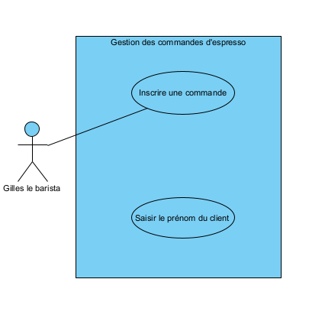

1. Généralisation
2. Inclusion
3. Duplication
4. Extension
5. Contrainte
6. Association simple

**3- Dans quel ordre placeriez-vous ces étapes en suivant le processus fondamental de test :**

1. Rédaction d’un rapport d’anomalie (billet de bogue)
2. Conception et priorisation des cas de tests
3. Vérification de la configuration de l’environnement de test
4. Livraison d’une fonctionnalité
5. Compilation des résultats obtenus.
6. 1 à 2 à 3 à 4 à 5
7. 2 à 3 à 1 à 5 à 4
8. 3 à 2 à 5 à 1 à 4
9. 3 à 2 à 1 à 4 à 5

**4- Vrai ou faux? Il est question de contrôle qualité dans cette situation : Jean-Luc inspecte le comportement de tous les boutons Sauvegarder de l’application qu’il teste, à savoir si une fenêtre d’avertissement apparaît bel et bien tel qu’attendu pour demander *« Voulez-vous vraiment sauvegarder les modifications apportées?* ».**

1. Vrai.
2. Faux.

**5- Jacqueline n’a jamais été douée avec l’informatique. Tous ces boutons lui donnent un mal de crâne incroyable. Son patron lui demande donc d’utiliser un nouveau logiciel de comptabilité dans lequel elle doit saisir les salaires des 200 employés de la compagnie. Dans la section « Rapport des salariés », lorsqu’elle clique sur le bouton Exporter, une page d’erreur s’affiche mentionnant « Error 500 ». Elle se retrouve bloquée et ne peut produire ce rapport tant attendu par son patron et ses collègues.**

**À quelles caractéristiques de qualité d’un produit logiciel fait-on référence dans le cas de Jacqueline?**

1. Capacité, maturité
2. Disponibilité, Protection contre les erreurs de l’utilisateur
3. Authenticité, remplaçabilité
4. Esthétique de l’interface utilisateur, installabilité

# Section 2 : Questions à développement /10

**6- a) Nommez une façon de recueillir les besoins pour la conception d’un logiciel?**

Avec des entrevues dans lequel nous poserions es questions pour nous permettre de recueillir une base d’information.

**b) Quel serait un des avantages de ce moyen?**

Cela nous permet de rencontrer les principaux acteurs de notre client et de mieux comprendre ses besoins et ses attentes. Méthode flexible qui constitue une bonne première approche pour développer des liens de confiances pour la suite du processus. Permet la remise en main propre de document important pour la suite du projet (comme des questionnaires destine aux employées qui utiliseront le produit).

**7- Expliquez dans vos mots en quoi consiste l’assurance des processus.**

L’assurance des processus peut se traduire par la méthode et la façon d’on nous allons planifier et organiser, le comment. S’assurer que les méthode et technique sont bien intégrer et cohérente. S’assurer qu’ont fait les choses bien. S’assurer que l’emphase sur les couts les spécifications techniques et les mesure de tests sont cohérente avec le processus.

**8- Donnez un avantage et un inconvénient de l’utilisation d’un *Level Test Case* (ce que vous avez rempli pour le jeu Homeless).**

Avantage : nous assure une bonne couverture des bugs et il est réutilisable pour les niveaux suivants.

Inconvénient : Peux être exigent de tester le programme dans son ensemble.

**9- En consultant le diagramme de Gantt qui suit :**

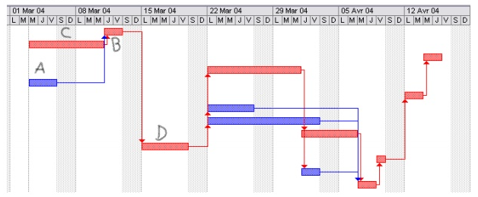

**Quelles tâches du chemin critique sont les prédécesseurs de la tâche D?**

C -> B

**10- Expliquez dans vos mots à quoi servent les *stories* dans un contexte Agile. (Au moins deux éléments)**

Une *USER STORIES* est un outil de développement du logiciel Agile développer par Atlassian. La *STORIES* est utilisé pour capturer une description d’une fonctionnalité logicielle du point de vue de l’utilisateur. Le billet vient d'écrire des petites histoire ou cas d’utilisation afin de décrie les exigences du système. Elles ont pour but de pouvoir se mettre dans la peau de l’utilisateur. En gros elle permet de créer une description simplifie d’une exigence.

**Bon succès 😊**